GE Urinal Preda, wasserlos

Geberit

Eigenschaften

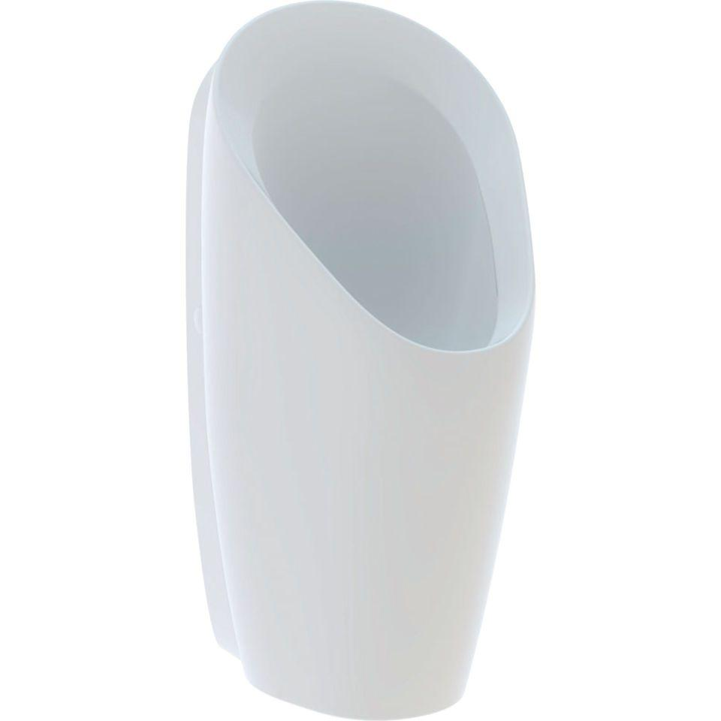

GTIN:

4025416529798

HAN:

116071001

Ausführung

Wand

Farbton

weiß

Montageart

Wandmontage

Oberfläche

Standard

Werkstoff

Keramik

Breite (mm)

310,00

Höhe (mm)

665,00

Tiefe (m)

0,37

Anschluss Abfluss

Verdeckt (hinten)

Durchmesser des Abflusses (mm)

50,00

Mit Befestigungsmaterial

ja